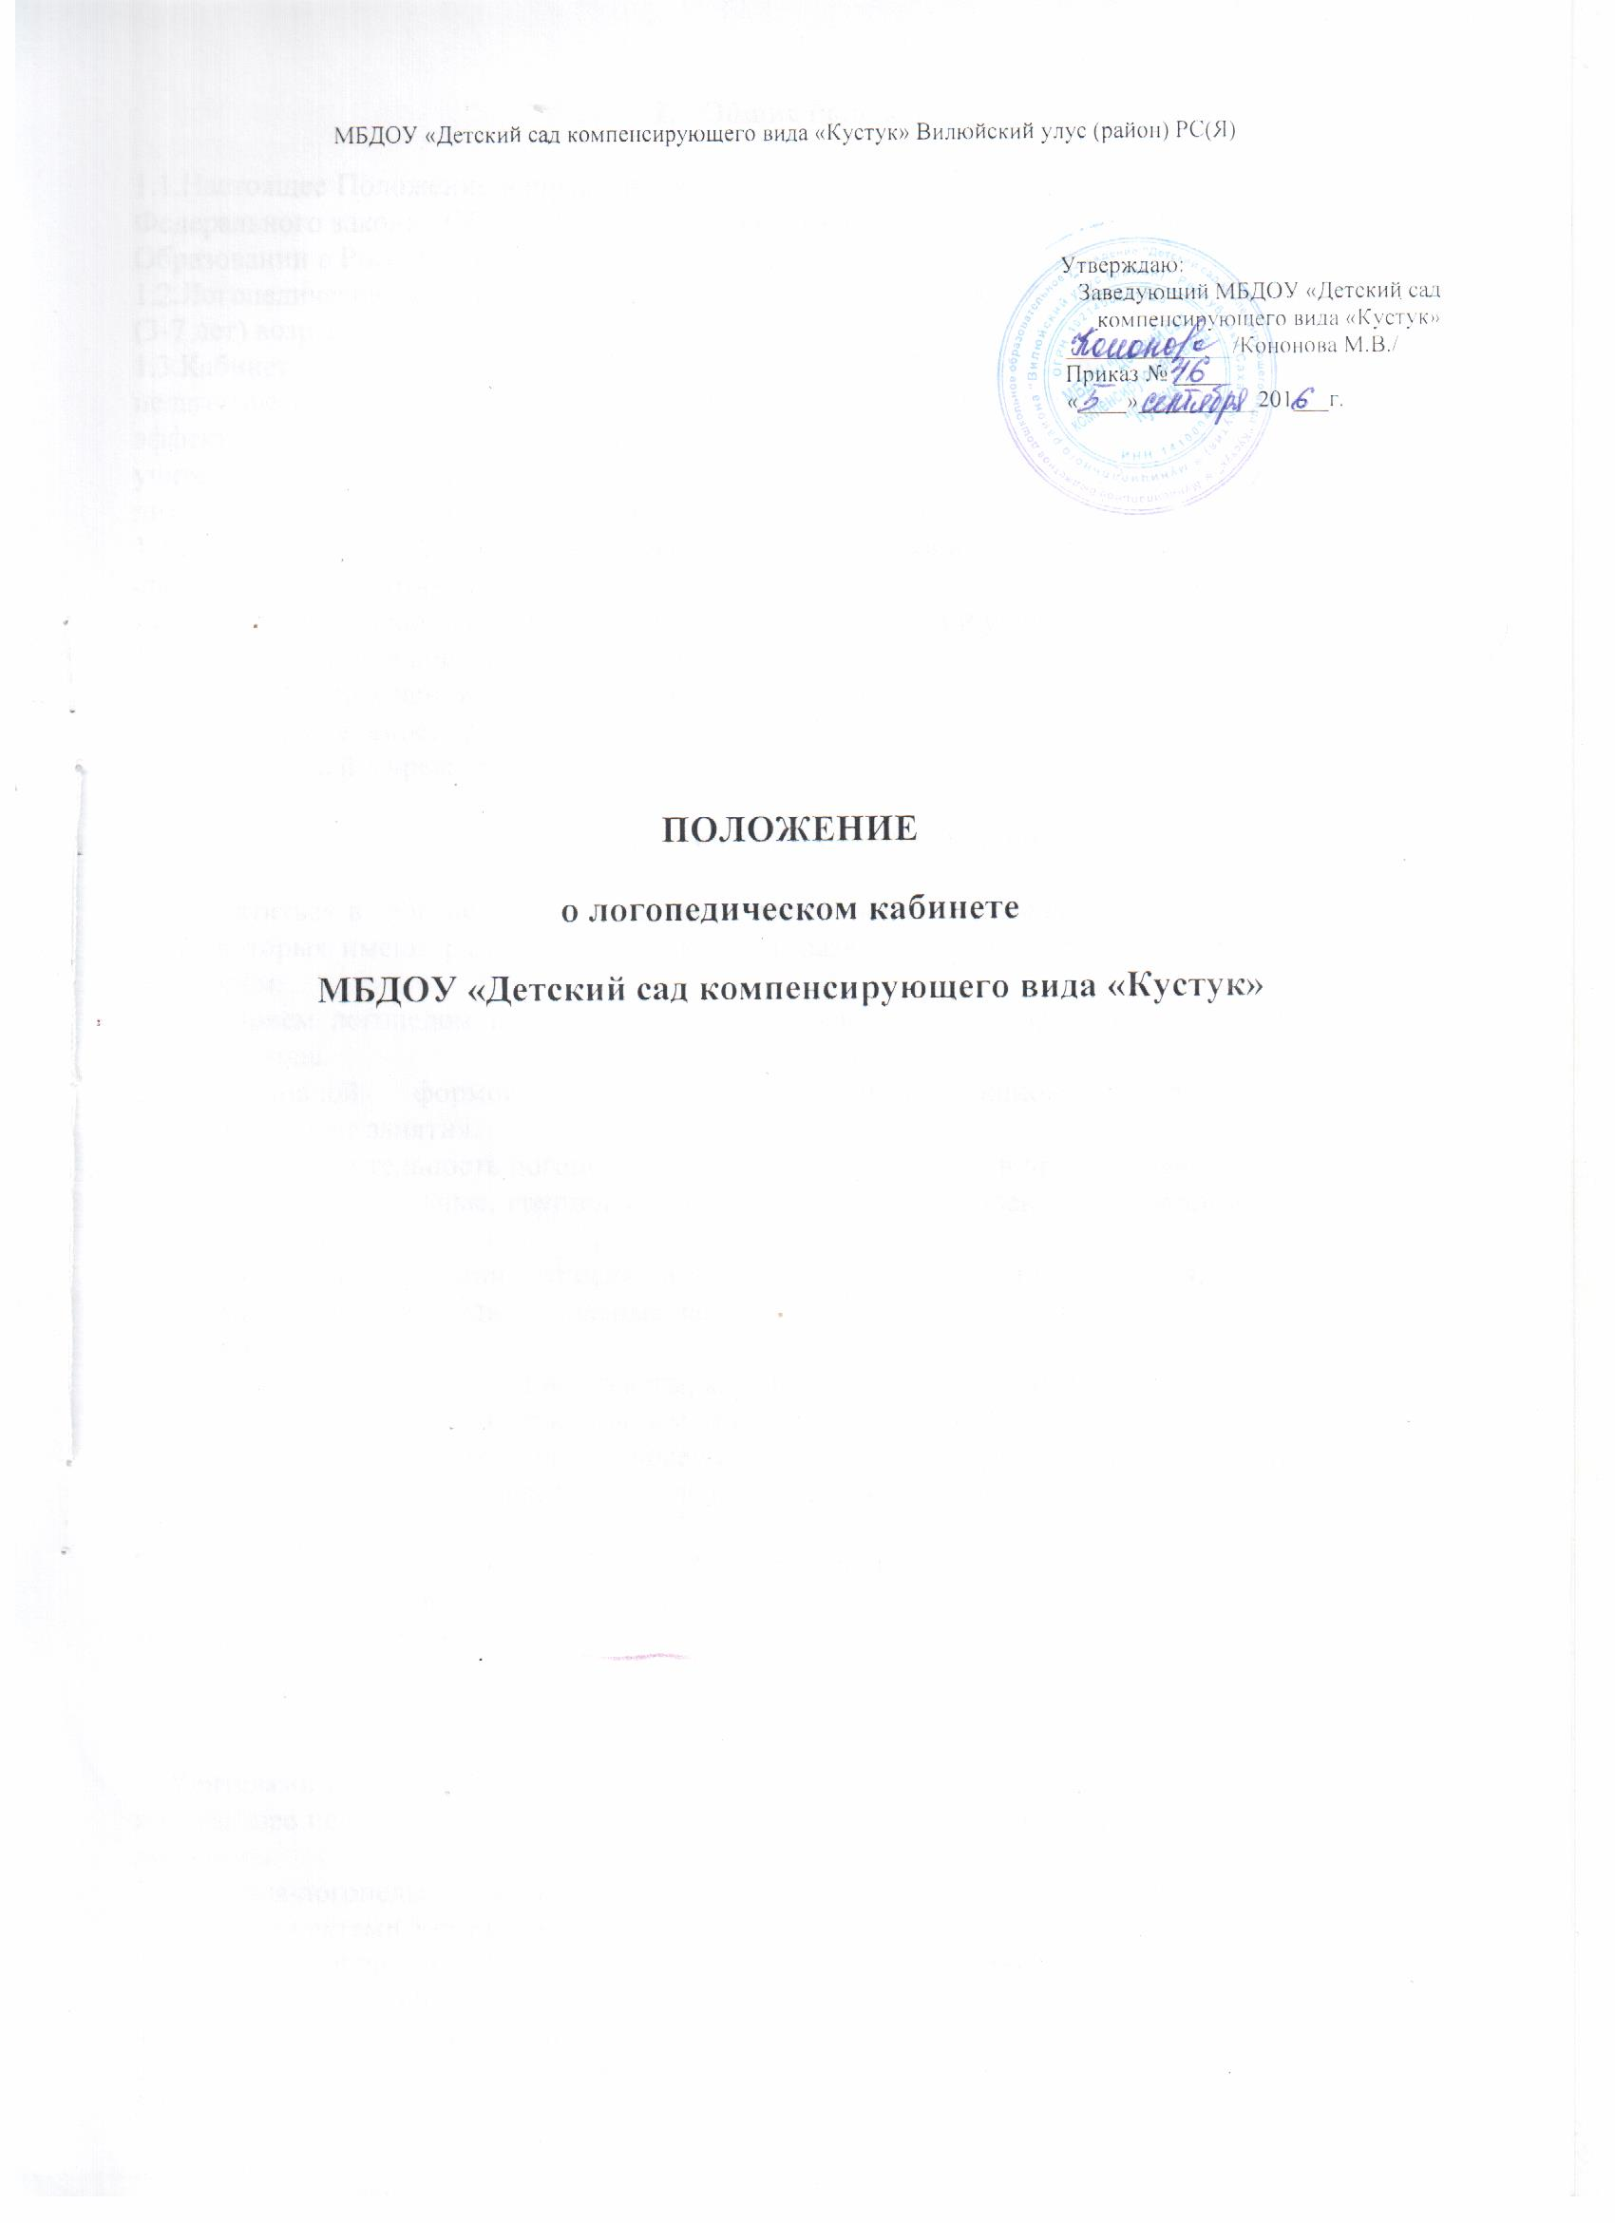

#### Общие положения

1.1.Настоящее Положение направлено на реализацию Положений Конвенции о правах ребенка, Федерального закона «Об основных гарантиях прав ребенка в Российской Федерации», ФЗ «Об Образовании в Российской Федерации» №273-ФЗ от 29.12.2012.

1.2.Логопедический кабинет создается для оказания практической помощи детям дошкольного (3-7 лет) возраста с нарушениями речи.

1.3.Кабинет создается с целью обеспечения благоприятных условий для совершенствования педагогического процесса, стимулирования деятельности учителя-логопеда, повышения эффективности и качества коррекционного обучения, методического и профессионального уровня учителя-логопеда, сосредоточения наглядного, дидактического материала, методической литературы, технических средств, отвечающих задачам коррекционно-развивающего обучения.

1.4.Логопедический кабинет является важнейшей составляющей коррекционно-развивающей среды, задачами которого являются:

- осуществление необходимой коррекции речевых нарушений у детей дошкольного возраста;

- предупреждение и коррекция нарушений устной речи;

- развитие высших психических функций воспитанников.

1.5.Непосредственное руководство работой логопедического кабинета осуществляется администрацией Учреждения.

#### II. Организация логопедической работы

2.1.Обратиться в логопедический кабинет может любой родитель (законный представитель), дети, которых имеют различные отклонения в развитии устной речи, выявленные учителем-логопедом.

1. Прием логопедом воспитанников с нарушениями речи производится в течение всего учебного года.
2. Основной формой организации учебно-коррекционной работы являются индивидуальные занятия.
3. Продолжительность логопедических занятий находится в прямой зависимости от формы занятий (индивидуальные, групповые) и индивидуальных особенностей детей и составляет от 15 до 25 минут.
4. В случаях нарушения строения артикуляционного аппарата (дизартрия, ринолалия и др.) с детьми проводятся индивидуальные занятия 3-4раза в неделю по 15 - 20 минут с каждым ребенком.
5. Учебный материал (слова, тексты, картинки и пр.), используемый для исправления речи, должен отвечать учебно-коррекционным задачам и соответствовать возрастному уровню детей.

6. Ответственность за обязательное посещение детьми занятий, а также за соблюдение правил для детей дошкольного возраста в логопедическом кабинете возлагается на учителя-логопеда и администрацию ДОУ.

8. Выпуск детей из логопедической группы производится в конце учебного года по выписке ПМПК, а детей логопедического пункта производится в течение всего учебного года после устранения у них дефектов речи.

#### Учитель-логопед

1. Учителями-логопедами назначаются лица, имеющие высшее дефектологическое образование или высшее педагогическое образование с обязательным прохождением курсов по подготовке логопедов.

2. Учителя-логопеды назначаются и увольняются в порядке, установленном для учителей локальными актами Учреждения.

3.Учитель-логопед несет ответственность за организацию и проведение работы в логопедическом кабинете.

4. Оплата труда учителей-логопедов производится в установленном порядке в соответствии с существующим законодательством.

5.Учитель-логопед:

- ведет занятия с детьми по исправлению нарушений устной речи и содействует преодолению дефектов речи;

- осуществляет систематическую связь с администрацией Учреждения, воспитателями групп, проводит фронтальные логопедические занятия, с целью выработки единой направленности в работе с детьми, имеющими недостатки речи;

- составляет ежегодный отчет о работе;

- ведет пропаганду логопедических знаний среди родителей воспитанников: периодически выступает на родительских собраниях с докладами о задачах и специфике логопедической работы и о мероприятиях, направленных на исправления дефектов детей дошкольного возраста, имеющих нарушения речи;

- участвует в заседаниях методических объединений учителей.

6.Учитель-логопед обязан систематически повышать свою деловую квалификацию.

7. Для учителей-логопедов действующим законодательством предусмотрены все льготы и преимущества, продолжительность очередного отпуска и порядок пенсионного обеспечения.

#### IV. Руководство и контроль за логопедической работой

4.1. Непосредственное руководство и контроль за работой учителя-логопеда осуществляется заведующей Учреждения и старшим воспитателем.

#### V. Помещение, оборудование логопедического пункта

5.1. Оформление и оборудование логопедического кабинета обеспечивает комфортность и многофункциональность.

В рабочей зоне учителя - логопеда размещается:

- письменный стол, стулья;

- шкаф для размещения методических материалов, диагностического инструментария, служебной документации;

- полка для методической литературы;

- тумба для канцелярских принадлежностей;

- наборное полотно, лента букв, настенная разрезная азбука, магнитная доска, настенное зеркало для логопедических занятий.

В зоне индивидуальных занятий:

- зеркала для индивидуальной работы (9х12), логопедический инструментарий (зонды, шпатели), дидактический материал (индивидуальные кассы букв, настольные игры, игрушки, конструкторы, пособия для занятий и т.д.).

5.2. Размещение наглядных пособий, стендов обосновано и востребовано. Экспозиционная площадь отвечает принципу минимальной нагрузки.

**Основные требования к размещению стендов, оформлению наглядности**

5.2.1. Перед глазами детей должен находиться только необходимый для данного занятия материал.

5.2.2. Стенды, витрины с материалами для долговременной демонстрации располагаются на задней стене кабинета.

5.2.3. Сменные тематические экспозиции с программным или дополнительным учебным материалом целесообразно размещать на боковой стене. Частота смены материалов определяется планом работы учителя - логопеда, при этом учитывается, что 3-х недельный срок демонстрации является для детей критическим (т.е. отсутствие интереса).

5.2.4. Наглядный, раздаточный, дидактический материал размещается в шкафах.

5.2.5. Учебный фонд кабинета пополняется учебным оборудованием, пособиями.

5.2.6. Методическая литература, материалы с обобщенным педагогическим опытом, методические разработки находятся в кабинете.

**VI. Ответственность за кабинет**

6.1. Учитель-логопед должен постоянно:

- контролировать и соблюдать сохранность имущества, которым оборудован кабинет;

- выполнять санитарно-гигиенические нормы во время занятий;

- пополнять учебно-методическую, материально-техническую базу кабинета.

6.2. Критерий оценки работы логопедического кабинета относится к компетенции администрации Учреждения.

6.3. Учитель-логопед составляет паспорт логопедического кабинета, вносит изменения и дополнения ежегодно.